姓名 | 学号 | Github账号 | 分工 | 成绩
刘佳奇 | 201592148 | shirowalker | 组长/数据获取
陈启鑫 | 201592210 | CCchenCC | 组员/数据分析
刘健良 | 201592398 | teNight | 组员/文档整理
苗乐 | 201592362 | aiyuwenrou | 组员/项目测试

开源软件基础课程报告

课序号：02

报告题目 | 基于python的成绩信息爬虫及成绩分析
项目网址 | https://github.com/shirowalker/open_project
完成日期 | 2018-1-12

大连理工大学软件学院
目 录
1 项目简介 1
1.1 简介 1
1.2 灵感来源 1
1.3 主要内容 1
1.3.1 登录 1
1.3.2 绩点展示 1
1.3.3 详细信息展示 1
1.4 实用价值 1
2 需求分析 2
2.1 任务概述 2
2.2 数据描述 2
2.2.1 课程信息 2
2.2.1 绩点相关信息 2
2.3 性能需求 2
2.4 运行环境描述 2
3 系统设计 3
3.1 系统架构设计 3
2.2 系统功能设计 4
2.2 系统界面设计 4
4 系统实现 6
4.1 编程思路 6
4.2 部分代码函数编写 7
4.2.1 flask文件 7
4.2.2 Edu_administration.py文件 7
4.2.3 init.sql文件 8
4.2.4 CourseInfo.py文件 8
5 测试 9
6 效果展示 9
1 项目简介

1.1 简介
本项目主要依托python的爬虫功能，通过教务处网站对自己的成绩进行了爬取，存入数据库后自动进行分析。用于计算绩点，查看各科分数，并利用flask将成绩详细信息显示了在网页上。

1.2 灵感来源
考试周到了，同学们每考完一门科目之后，都在想成绩什么时候能够出来，自己的绩点变化怎么样了。然而，教务本身并没有绩点计算的功能，学伴app绩点计算日常无法使用，大连理工大学微信的成绩查询功能也时常反应缓慢甚至没有响应。这时候，利用自己学到的知识爬取教务成绩，顺带分析下成绩分布，计算自己的绩点，就比较令人心情舒畅了。
1.3 主要内容

1.3.1 登录
输入账号和密码，返回给后台，进入教务进行爬取。

1.3.2 绩点展示
得到数据后对数据进行分析，并将计算得到的必修科目加权平均分，所有科目加权平均分展示在网页上。

1.3.3 详细成绩展示
调用MySQL数据库的数据，将所有科目详细信息显示在网页上。
1.4 实用价值
在官方微信以及其他小众app无法用于成绩绩点计算的时候提供一个较为实用的加权平均分获取方法。此外将数据存入本地MySQL数据库后可以用于其他诸多方面分析。
2 需求分析

2.1 任务概述
利用python爬虫技术爬取自己的教务成绩信息，将数据存储在MySQL数据库中。对数据进行遍历及简单计算，得出必修科目和所有科目加权平均分。

2.2 数据描述

2.2.1 课程信息
study_id | 学号
course_score | 课程分数
course_credit | 课程学分
course_english_name | 课程英文名
course_chinese_name | 课程中文名
course_order | 课序号
course_type | 课程类型
course_number | 课程号
semester | 学期

2.2.2 绩点相关信息
master | 必修科目
pass_num | 通过门数
total_credi | 总学分数
total_score | 总分
master_total_credit | 必修总学分数
master_total_score | 必修总分

2.4 性能需求
系统在正常情况下能够在较短时间内获取成绩数据，并计算出加权平均分。

2.5 运行环境描述
系统语言：Python 2.7
运行平台：windows7/windows10

3 系统设计

3.1 系统构架设计

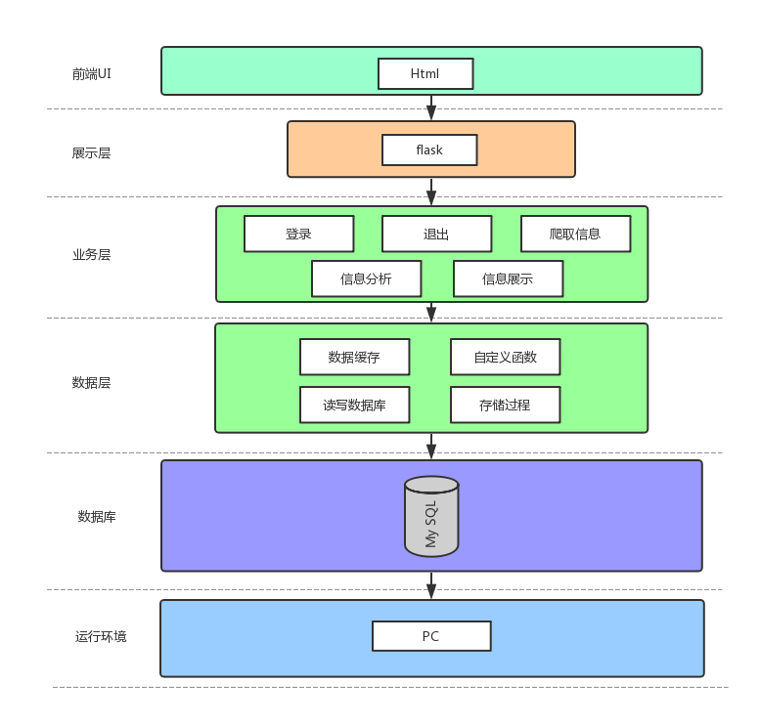系统构架图

3.2 系统功能设计
设计程序的主要功能。

功能包含自动登录教务系统，自动获取各科成绩及各科详情，自动计算绩点及通过课程数，显示各科详细情况，退出教务系统五大模块
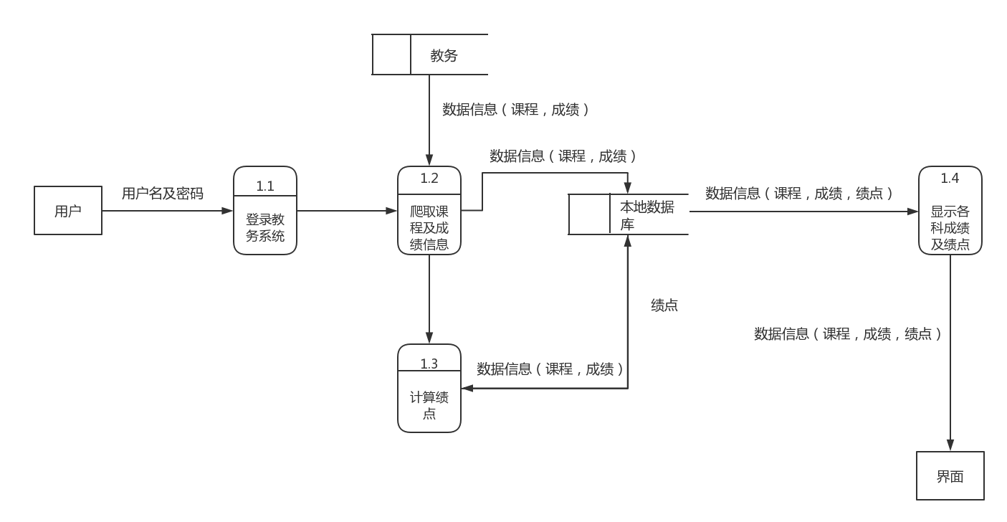
功能数据流图

3.3 系统界面设计
设计程序的界面

界面分为登录界面，主要界面和子界面
利用flask构建出一个动态网页。
网页初始为登录界面。
登录界面包含账号，密码的输入文本框及登陆按钮。
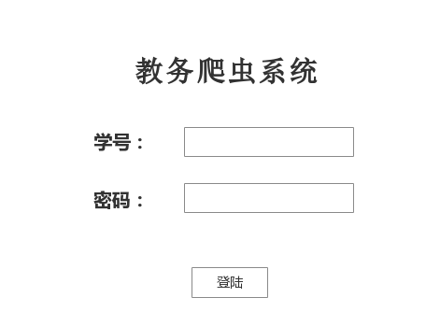
登录界面布局图

登陆后显示主要界面。
主要界面以表格形式显示学号，课程数，通过课程数，必修加权，总加权。并提供查看详情的按钮及退出到登录界面的按钮。
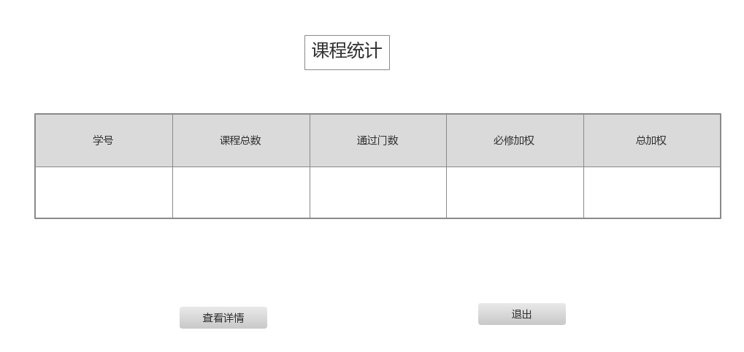
主要界面布局图

点击查看详情后进入子界面。
子界面以表格形式显示课程情况。包含课程号，课程名，课序号，学分，类型，分数。
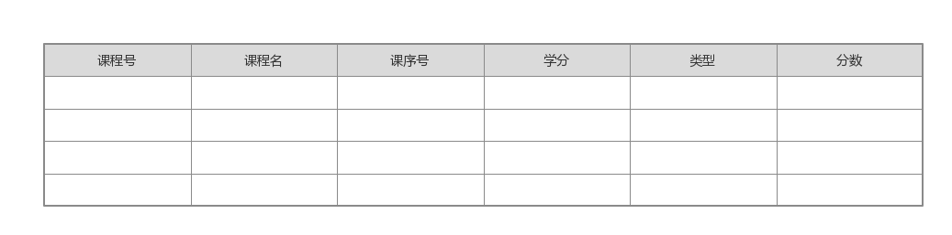
子界面布局图
4 系统实现
4.1编程思路
根据系统设计阶段得到的结果，本项目的核心内容是利用python编写爬虫，使用学号和密码登录教务系统后，用爬虫获取教务系统网页（HTML文档）上的所有数据，并将数据存入本地MySQL数据库，并在数据库中对数据进行分析，利用关键字筛选出需要的数据并呈现在web网页上。
1）具体编程过程中，由于是针对网页的爬虫，所以首先引入flask框架用于建设web网页（文件flask）。之所以选择Flask框架是因为它没有绑定诸如数据库查询或者表单处理等功能库，对这些功能的实现方式不做任何限定，对我们后续的编程提供了充分的自由，而且也利于数据分析后在web上的呈现。
2）根据用户输入的学号和密码，或者根据数据库保存的cookie自动写入教务系统网页的相应输入框，进行登录，并根据得到的反馈信息给用户相应反馈（Edu_administration.py）
3）编写爬虫，获取网页的所有数据并插入MySQL数据库（Edu_administration.py）
4）在MySQL数据库中对获取的数据进行分析，利用关键字进行筛选和处理（Edu_administration.py）
5）在web网页中建立表格（init.sql）将筛选后的数据填入表格中（CourseInfo.py）
4.2 部分代码函数编写
4.2.1 flask文件
将flask导入系统：
import re
import sys
from flask.cli import main
4.2.2 Edu_administration.py文件
登录函数：
def my_login(usn, psd)
data = {'zjh': usn, 'mm': psd}
def test_connect(JSESSIONID)
# 本地cookie有效则使用用本地cookie，无效则请求登录并获得cookie
# 如果本地无记录或者说本地cookie已经失效，则重新获取cookie

爬虫相关函数：

def get_score(study_id, cookies)

def deal_data(study_id, html_text)

# 通过学号和cookie获取成绩，并插入到数据库当中
#处理爬到的成绩数据，并插入到数据库当中

数据处理：
def calculate_avr_score(study_id, excepts) # 计算加权均分
4.2.3 init.sql文件
建表函数：
CREATE TABLE user(
study_id VARCHAR(20) PRIMARY KEY ,
JSESSIONID VARCHAR(100) NOT NULL
)
CREATE TABLE course(
study_id VARCHAR(20),
course_order VARCHAR(5),
course_chinese_name VARCHAR(50) ,
course_english_name VARCHAR(200),
credit NUMERIC(2, 1),
type VARCHAR(20),
score NUMERIC(4, 0),
course_number VARCHAR(10),
PRIMARY KEY (study_id, course_number)
)
4.2.4 CourseInfo.py文件
输出函数：
def __init__(self, study_id, course_order, course_chinese_name, course_english_name, course_credit, course_type,course_score, course_number) def set_semester(self, semester)
def get_info(self)
def query_course(study_id)
def ifEmptyLoad(study_id, cookies)
def statistic(study_id)
def show_operator()
def __init__(self, study_id, total_course_num, pass_course_num, master_weighted_average, total_weighted_average):
# 获取课程列表，计算相关量，打印课程列表、计算后数据

5 测试
测试部分主要是单元测试。由于对于python语法不熟悉，在编写代码的时候出现了一些语法错误。
集成测试的时候数据库查询出现为空的情况，是模块调用顺序出现问题，在爬虫模块尚未生效时，flask模块就调用存储。
系统测试时发现退出登录，换账号后得到成绩还是上一个人的，分析发现是cookie没有改变。
将测试用例增加的时候发现，有同学的通过科目显示错误。查找发现，计>60分科目为通过，而该同学有60分科目未加入计算。
6 效果展示